ГАРАНТИЙНЫЙ ТАЛОН

Дата продажи «____» ______________20 год.

**При соблюдении условий эксплуатации, срок гарантии 12 мес.**

Гарантия действительна при предъявление настоящего гарантийного талона, полностью и правильно заполненного. В течение гарантийного срока Покупатель имеет право на бесплатный ремонт изделия (в случае обнаружения дефектов по вине завода-изготовителя).

**Гарантия не распространяется на следующие случаи:**

- несоблюдение рекомендаций по монтажу изделия и предписаний инструкции;

- при наличии механических или химических повреждений, причиненных владельцем после приобретения товара. (не допускается использование солей в виде камня в каменке)

- на быстроизнашивающиеся части (комплектующие, колосниковую решетку, ручки, петли);

- на лакокрасочные покрытия (не отражается на эксплуатационных условиях);

- при использовании печи не по назначению, самовольного изменения конструкции и ремонта изделия;

- при повреждении или неисправностях, вызванных стихийным бедствием (пожаром, затоплением и т.п.).

Допускается появление поверхностной коррозии (материал печи не является коррозионно-устойчивым).

|  |  |
| --- | --- |
| Наименование изделия: |  |
| Адрес продавца: |  |
| Телефон организации: |  |
| Подпись продавца: |  |
| Печать: |  |

С условиями гарантийного талона ознакомлен.

ФИО_______________________________ ___________ Подпись Покупателя

Завод-изготовитель ООО «ТПК Центр Тепла»

Г. Новосибирск ул. Северный проезд 4а корпус 1.

Почта: info@center-tepla.ru

**Печь отопительная Булерьян ЦТ**

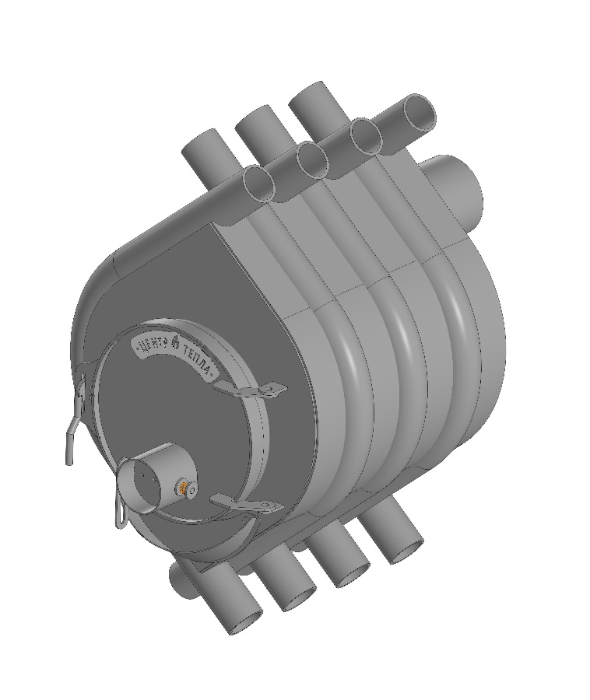

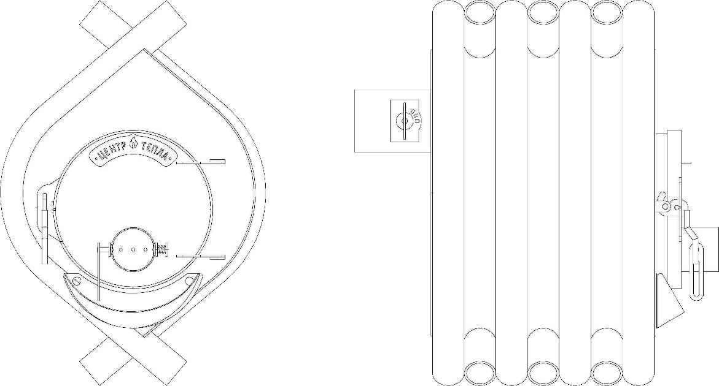

**Паспорт**

**Назначение:**

Печь отопительная Булерьян ЦТ предназначена для обогрева помещений от 100 до 1000 $м^{3}$. В качестве места установки могут использоваться (дачи, гаражи, теплицы и т.д.)

Печь «Булерьян ЦТ» — это цельносварная конструкция из стали, покрытая жаропрочной краской. Печь состоит из двух камер сгорания: нижней камеры – камеры газификации и верхней камеры – камеры дожигания газов. В передних трубах печи имеются форсунки для дожига газов. Печь оборудована двумя регуляторами: на дверце (регулятор подачи воздуха) и на дымоходном патрубке, сзади печи (шибер поворотный)

**Технические характеристики:**

|  |  |  |  |  |  |  |  |
| --- | --- | --- | --- | --- | --- | --- | --- |
| Модель | ЦТ-100 | ЦТ-150 | ЦТ-200 | ЦТ-400 | ЦТ-500 | ЦТ-600 | ЦТ-1000 |
| Объем помещения до, м3 | 100 | 150 | 200 | 400 | 500 | 600 | 1000 |
| Мощность до, кВт/ч | 6,2 | 8,4 | 11,5 | 19,5 | 23,4 | 26,8 | 34,7 |
| Количество труб (шт.)  Диаметр туб (мм) | 7  57 | 11  57 | 14  57 | 7  76 | 9  76 | 12  76 | 16  76 |
| Объем топки, л | 36 | 57 | 72 | 110 | 141 | 188 | 254 |
| Макс. Длина дров, мм | 370 | 600 | 770 | 500 | 650 | 900 | 1200 |
| Диаметр дверцы, мм | 310 | | | 410 | | | |
| Площадь поверхности нагрева, м2 | 1,7 | 2,6 | 3,2 | 3,9 | 4,9 | 6,3 | 8,2 |
| Диаметр дымохода, мм | 115 | | | 150 | | | |
| Мин. высота дымохода, мм | 4 | 5 | 6 | 7 | 8 | 9 | 10 |
| Габариты, мм  высота  ширина  длина | 640  436  605 | 640  436  835 | 640  436  1005 | 950  676  820 | 950  676  970 | 950  676  1200 | 950  676  1505 |
| Масса, кг | 50 | 73 | 86 | 116 | 129 | 174 | 206 |

**Монтаж печи:Внимание!!! Первое протапливание печи нужно производить**

**вне помещения.** При первой протопке происходит полная полимеризация лакокрасочного покрытия. Данный процесс сопровождается характерным запахом. Печь протопить до исчезновения запаха. Для улучшения тяги установите дымовые трубы на печь. **Все работы по установке металлических печей и дымоходов должны производится специалистами в соответствии со СНиП 41-01-2003**

* Печь устанавливается на фундамент, габариты фундамента должны быть больше размеров печи на 20 см.
* Между печкой и деревянной обшивкой в комнате должно быть расстояние не менее 50 см.
* Между потолком и обогревательным прибором должно быть не менее 120 см.
* Должен быть свободный доступ к элементам печной конструкции –дымоотводу и т.д.
* Стены и потолок вокруг корпуса печи нужно защитить огнеупорными экранами. В этом случае установка возможна на расстоянии в 38 см от стены и 80 см от потолка.
* Перегородка на месте топливного канала должна быть из негорючих материалов толщиной в 12 см.
* Между топкой и соседней стеной выдерживается расстояние в 120 см
* Перед дверкой печи на полу обязательно должен находится притопочный лист не менее 40 см. от топки.
* Высота дымохода считается от колосниковой решетки до верха дымохода. Минимальная высота дымохода не менее 3 метров.
* Дымоход должен иметь минимальное количество отводов.
* Также рекомендуется устанавливать шибер задвижку для возможности регулировки тяги печи.
* Для прохода дымовой трубы через потолок обязательно устанавливается Потолочно-проходной узел.
* Для печи рекомендуется установка дымохода из нержавеющей стали, а также при условии использование печи в минусовых температурах требуется установка утепленной Трубы-Сэндвич. Что исключает образования в трубе конденсата.
* Проход через крышу должен быть из негорючих материалов. Для Трубы-Сэндвич рекомендуется силиконовый мастер-флэш**\***. Для одностенной трубы рекомендуется крышная разделка из нержавеющей стали.
* Расстояние от наружной поверхности трубы до стропил, обрешеток и других деталей кровли из горючих материалов следует принимать не менее 500 мм.

**\* Мастер-флэш** - используются для герметизации кровли при монтаже: дымоходов.

**Эксплуатация печи:**

Перед растопкой печи требуется освободить колосник и зольный ящик от золы, открыть шибер, заложить в топку сухие щепки и поджечь. Топить печь рекомендуется сухими березовыми дровами.

Запрещается использования в виде топлива уголь, ДСП, пластиковые отходы и другие легко воспламеняющиеся предметы.

Запрещается растапливать печь до высоких температур или до ярко малинового цвета. Это приводит к большому риску пожарной опасности и может привести к быстрому выходу из строя печи. Для помещений без дополнительного отопления рекомендуется приобретение печи с запасом до 4 куб.м.

Установленный в дымоходе шибер позволяет сохранить тепло в печи. Если дрова в топке достаточно разгорелись, его можно прикрыть. Таким образом, можно обеспечить эффективное и более длительное горение, а теплый воздух не вылетит через трубу и пойдет непосредственно в помещение. Одно из основных преимуществ шибера, экономия топлива до 15%.